Федеральное государственное бюджетное образовательное учреждение
высшего образования
«РОССИЙСКАЯ АКАДЕМИЯ НАРОДНОГО ХОЗЯЙСТВА
И ГОСУДАРСТВЕННОЙ СЛУЖБЫ
ПРИ ПРЕЗИДЕНТЕ РОССИЙСКОЙ ФЕДЕРАЦИИ»

НИЖЕГОРОДСКИЙ ИНСТИТУТ УПРАВЛЕНИЯ – филиал РАНХиГС

Факультет управления
Кафедра Информатики и информационных технологий
Направление подготовки / специальность: 09.04.03 Прикладная информатика
Направленность (профиль) / специализация: Корпоративные информационные системы управления

Отчет по лабораторной работе №2.1

по дисциплине: | Лингвистическое обеспечение web-взаимодействия
На тему | «Форматирование XML-документов при помощи языка XSL»

АВТОР
Обучающийся(иеся) 2 курса группы Иб-321
очной формы обучения
_____________Наумов Александр Евгеньевич
(подпись) (фамилия, инициалы)

РУКОВОДИТЕЛЬ
Кандидат физико-математических наук
(ученая степень, ученое звание)
оценка ____________________________________
«_____» __________________ 20____ г.
(дата защиты)
_____________ Орлов М.Л.
(подпись) (фамилия, инициалы)

Нижний Новгород, 2023г.

Цель работы:
Научиться форматировать XML-документы при помощи языка XSL.
Порядок выполнения:
1. Ознакомиться с основами языка XSL.
2. Выполнить задание согласно варианта.

Листинг программного кода
XML файл main
<?xml version="1.0" encoding="utf-8"?>
<?xml-stylesheet type="text/xsl" href="2_1_laba_xsl.xsl"?>
<!--<?xml-stylesheet type="text/css" href="style.css"?>-->

<INVENTORY>

<SMARTPHONE>
<TITLE>iPhone 11</TITLE>
<PRICE>57000</PRICE>
<OS>ios 16.01</OS>
<BRAND>Apple</BRAND>
<MEMORY>128</MEMORY>
<DIAGONAL>6.06</DIAGONAL>
<FRONT_CAMERA>12</FRONT_CAMERA>
<REAR_CAMERA>12</REAR_CAMERA>
</SMARTPHONE>
<SMARTPHONE>
<TITLE>Redmi 4X</TITLE>
<PRICE>10550</PRICE>
<OS>Android 6.0</OS>
<BRAND>Xiaomi</BRAND>
<MEMORY>64</MEMORY>
<DIAGONAL>5</DIAGONAL>
<FRONT_CAMERA>5</FRONT_CAMERA>
<REAR_CAMERA>12</REAR_CAMERA>
</SMARTPHONE>
<SMARTPHONE>
<TITLE>POCO M5</TITLE>
<PRICE>16290</PRICE>
<OS>Android 12.0</OS>
<BRAND>Xiaomi</BRAND>
<MEMORY>128</MEMORY>
<DIAGONAL>6.58</DIAGONAL>
<FRONT_CAMERA>50</FRONT_CAMERA>
<REAR_CAMERA>12</REAR_CAMERA>
</SMARTPHONE>
</INVENTORY>

XSL файл
<?xml version="1.0" encoding="utf-8"?>
<xsl:stylesheet version="1.0" xmlns:xsl="http://www.w3.org/1999/XSL/Transform">
<xsl:template match="/">
<xsl:apply-templates/>
</xsl:template>
<xsl:template match="INVENTORY">
<h1>Телефоны, отсортированные по цене:</h1>
<table border="all">
<tr>
<th>Название</th>
<th>Цена</th>
<th>ОС</th>
<th>Бренд</th>
<th>Память</th>
<th>Диагональ</th>
<th>Передняя камера, мп</th>
<th>Фронтальная камера, мп</th>
</tr>
<xsl:apply-templates select="SMARTPHONE">
<xsl:sort select="PRICE" data-type="number" order="descending"/>
</xsl:apply-templates>
</table>
</xsl:template>
<xsl:template match="SMARTPHONE">
<tr>
<td><xsl:value-of select="TITLE"/></td>
<td><xsl:value-of select="PRICE"/></td>
<td><xsl:value-of select="OS"/></td>
<td><xsl:value-of select="BRAND"/></td>
<td><xsl:value-of select="MEMORY"/></td>
<td><xsl:value-of select="DIAGONAL"/></td>
<td><xsl:value-of select="FRONT_CAMERA"/></td>
<td><xsl:value-of select="REAR_CAMERA"/></td>
</tr>
</xsl:template>
</xsl:stylesheet>

XML файл
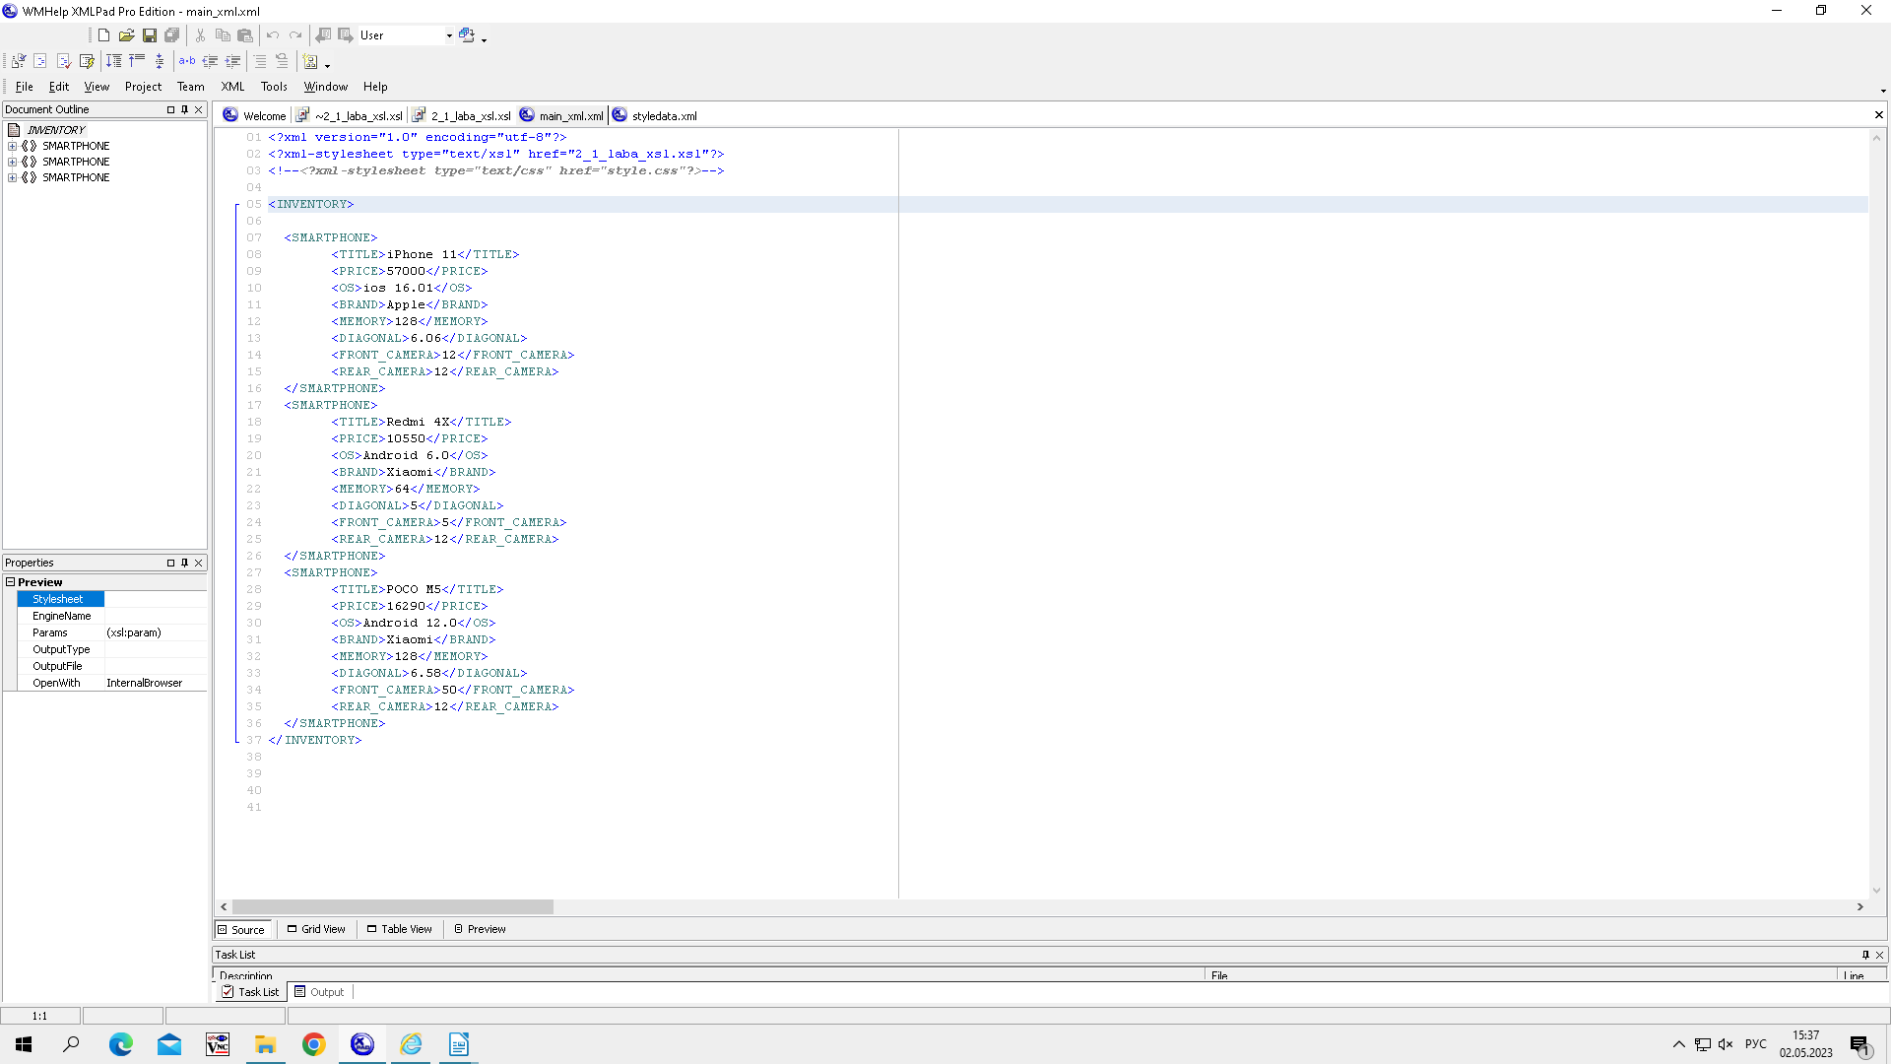
XSL файл
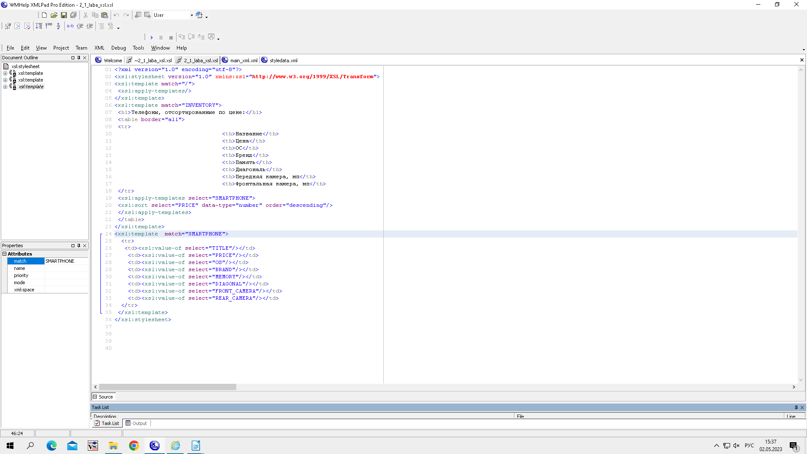

Результат

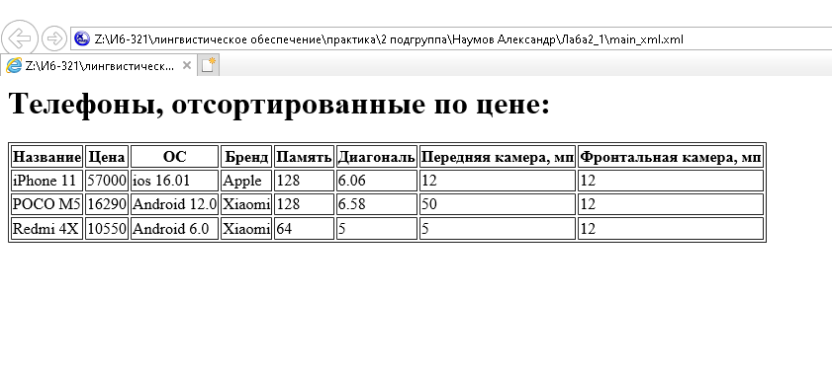
Вывод:
Мы научились преобразовывать XML файлы в HTML представление с помощью XSL.

